柳州职业技术学院调频发射机及配套设备
询价采购公告
序号 | 品名 | 参考品牌及主要参数及规格 | 数量 | 单位 | 单价 | 总价 | 备注
1 | 调频发射机 | TY868-7 | 2 | 台 |  |  | 功能和技术要求见附件
2 | 全频段便携收音机 | 德生PL-360 | 1 | 台 |  |  | 功能和技术要求见附件
3 | 双卡录音座 | Sony TC-WE475 | 2 | 台 |  |  | 功能和技术要求见附件
4 | 铁皮机柜 | 高1.8米 宽1.2米 深0.6米 ；分为四层 | 1 | 个
总价合计：
总金额（大写）：
报价商（公章）： 联系人： 电话：
要求：
1、资质要求：报价商应为国内注册的具有独立法人资格的经济实体，具有对公账号，经营范围具有该产品生产、销售资格。
2、报价供应商须提供全新产品，所供产品必须等于或高于招标公告参数要求。
3、交货地点：采购方指定。
4、供货期限：供货及安装调试时间为签定合同后10个工作日。
5、投标文件包括本报价函（加盖报价商公章），报价商工商营业执照复印件、税务登记证复印件、法定代表人身份证复印件和委托代理人身份证复印件（委托代理时提供）。
6、成交供应商负责免费送货。
7、本项目无预付款，我院验收合格、供货方开具发票后10个工作日付款。
8、投标商自行打印本报价函进行投标报价，报价为最终报价，本报价函填写好后的投标文件用文件袋密封并在封口处贴封条并加盖公章，于2013年11月29日下午5：00前送至柳州职业技术学院（柳州市社湾路28号）后勤与资产管理处105室，逾期无效。技术参数咨询人：韦老师：15347720006 工作时间：周一至周五上午8：-11：:45，下午3：-6点）；投标书接收人：后勤与资产管理处105办公室工作人员 联系电话：0772-3156307
柳州职业技术学院
2013年11月25日

附件：主要设备及技术参数：

▲校园调频发射机
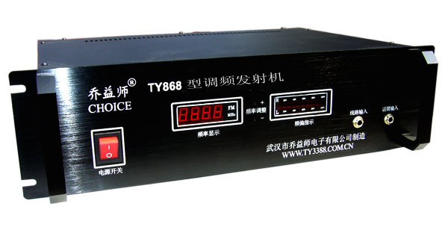
产品型号：TY868-7型调频发射机
产品规格：TY868-7
产品类别：校园调频发射系统
产品说明：
一、主要特点
TY868型系列调频发射机，采用进口芯片和模块设计生产，具有发射频率稳定、准确、音质优美清晰、发射功率强劲、覆盖面积大。并通过国家无线电管理委员会的核准并颁发核准证书。
二、主要用途
TY868型调频发射机的是由一台发射机、一根馈线和一根专用发射天线组成。调频信号向空中发射调频电波，供带有调频接收功能的耳机，收音机接收。该系统可以供学校播放英语听力考试内容，也可以用在其它场合使用。如果想播放英语听力内容，那么你需要加上一音源：卡座、VCD、MP3均可，只要将音频信号输出通过一根带插头的连接线输入到发射机的音频输入插孔即可。学校一般配备一台奇声卡座比较好，第一：一般考试都是用磁带放音；第二：奇声卡座有两个带仓，有备用功能；第三：它还有自动循环放音功能。另外该系统还可以配一个电脑时钟控制器，可以实现无人置守，自动播放，总之应该根据实际需要选购音源。TY868-50型调频发射机适用于全国各大高等院校，工厂，旅游景区，部队等场所,有效范围3000米，空旷发射可达1公里。
三、主要功能
1、电 源 开 关：用于开关机，开机时开关扭亮。
2、射 频 指 示：用来指示输出功率的大小。
3、频 偏 指 示：(音量指示)用来指示频率调制深度频偏，反映音量大小。
4、线 路 输入插口：与标准线路电平匹配，输入阻抗10KΩ。
5、线路音量控制扭：用来调节频偏大小，以实现音量的控制。
6、话 筒 输入插口：与标准话筒匹配，输入阻抗1KΩ。
7、话筒音量控制扭：用来调节讲话时的音量。
8、射 频 输 出：输出阻抗50Ω。
9、输 入 电 压：220V。
四、技术指标
1、话筒输入形式：不平衡输入，输入阻抗：1KΩ
输入锋值储备：26db（相对 于0dbu）。
2、线路输入形式：不平衡输入，输入阻抗：10KΩ
输入功率储备：26db（相对于0dbu）
输入增益自动控制范围：+db，
噪 声：优于79dbu（20Hz-20KHz）。
3、频率响应：+0.5db— -1db(20Hz-20KHz)
4、调制方式：调频（FM）
5、发射频率：68-88MHz（可选）
6、发射功率： 300W
7、失 真 度：0.04%(20HZ-20KHZ)
8、频 偏：75MHz
9、频 率 稳定度：1.5Х0.000001
10、谐波幅射强度：-60db
11、信 噪 比：≥50db
12、预加重时间常数：50VS
13、极 化 方 式：水平极化
▲全频段便携收音机
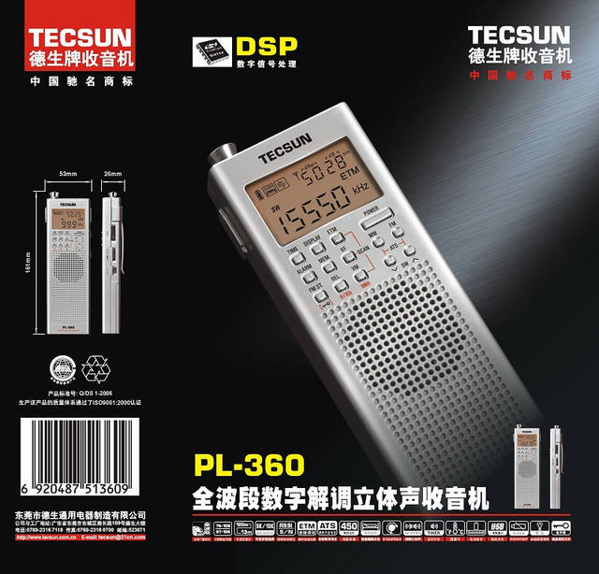
频率范围/调谐步进
—— 调频（FM）76 — 108 MHz ；智能步进0.01MHz/ 0.1 MHz
可自选频率覆盖范围：
标准：87 — 108 MHz
—— 短波（SW）2300 — 21950 kHz；智能步进1 kHz / 5 kHz
—— 中波（MW)522 — 1620 kHz ；智能步进1 kHz / 9 kHz
520 — 1710 kHz ；智能步进1 kHz / 10 kHz
150 — 1620 kHz ；（覆盖了长波）智能步进1 kHz / 9 kHz
噪限灵敏度：
调频（FM） （S/N=30dB）优于3 uV
中波（MW） (S/N=26dB）优于2 mV/m内置天线
中波（MW） （S/N=26dB）优于1 mV/m外置天线
长波（LW） （S/N=26dB）优于12 mV/m内置天线
长波（LW） （S/N=26dB）优于4 mV/m外置天线
短波（SW） （S/N=26dB）优于30 uV
选择性：
调频（FM） ＞60 dB 中波（MW）＞60 dB
长波（LW）＞60 dB 短波（SW）＞60 dB
调频立体声分离度：优于25 dB
输出功率：
喇叭：350 mW
耳机：10 mW / 8 - 32Ω立体声耳机
储存记忆数：共450个
调频（FM） 100个 中长波（MW） 100个
短波（SW） 250个
静态电流：
调频（FM）＜25mA 中波/长波（MW/LW）＜23mA
短波（SW）＜27mA
关机待机＜90uA
喇叭规格：直径40毫米/16Ω薄膜喇叭
▲磁带卡座
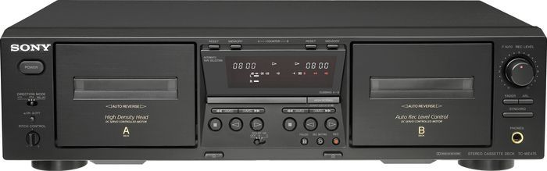
索尼Sony TC-WE475卡座双卡录音座
性能指标：
采样频率：44.1kHz；
采样率转换：48/32kHz到44.1kHz；
A/D转换器：1-Bit Delta Sigma(24-Bit)；
纠错机制：CIRC；
数据压缩系统：ATRAC 1型-R-ATRAC 3型；
频率响应：5-20,000Hz +/- 0.3dB；
新躁比：>96dB；
Wow & Flutter：Below Measurable Limit；
供电：220-230V 50/60Hz @ 15W；
尺寸：430 x 95 x 285 mm；
重量：3kg。

